# 新增：

* 1. 未齊件代碼

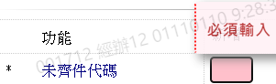

* 1. 未齊件說明

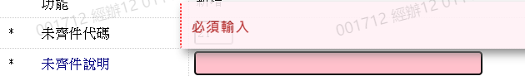

* 1. 齊件日期計算日

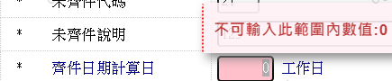

* 1. 啟用記號

